Управление образования Гродненского облисполкома
Отдел образования Зельвенского райисполкома
Государственное учреждение образования «Ясли-сад № 3 г.п. Зельва»

Л.Н. Бровинова
Использование игровых технологий для развития интонационной выразительности речи у дошкольников с ОНР

Содержание
Введение | 3-5
Формирование навыков восприятия интонации | 6-17
Формирование навыков использования интонации в собственной речи | 17-26
Заключение | 27
Литература | 28
Приложение 1. Консультация для воспитателей «Развитие интонационной выразительности речи дошкольников с ОНР» | 29-34
Приложение 2. Конспект занятия в старшей группе по формированию интонационной выразительности речи по теме «Встречаем весну» | 35-39
Приложение 3. Конспект занятия в старшей группе по формированию интонационной выразительности речи по теме «Приключения в осеннем лесу» | 40-45

Введение
Речь грамотного человека должна отличаться чёткостью дикции, интонационной и орфоэпической правильностью, логической ясностью, эмоционально-образной выразительностью. Именно поэтому обучение интонационной выразительности является необходимым компонентом процесса формирования речи ребенка. Дошкольный возраст оптимален для усвоения языка. Именно в этом возрасте дети обладают наибольшей чуткостью к языковым явлениям. Ребенок, который свободно пользуется словом, получает удовольствие от своей речи, при передаче чувств он непроизвольно использует богатство интонаций, мимики и жестов.
Интонационной выразительностью речи дети овладевают преимущественно к пятилетнему возрасту. Как правило, это происходит естественным путем в процессе общения со взрослыми. В то же время педагоги дошкольных учреждений сталкиваются с проблемой монотонности и невыразительности детской речи при подготовке к выступлениям на праздниках, при чтении стихотворений, при исполнении ролей в играх-драматизациях. В большинстве случаев это связано с тем, что дошкольники не осознают значения интонации для передачи смысла высказываний и своего отношения к происходящему.
Многие практикующие школьные педагоги отмечают: использование интонационных навыков, сформированных в дошкольном возрасте, является важной предпосылкой для успешного овладения письменной речью, ее грамматическими структурами. Поэтому весьма важно помочь детям еще в дошкольном возрасте научиться оформлять свою речь интонационно правильно.
В условиях пункта коррекционно-педагогической помощи развитие интонационной выразительности речи чаще всего оказывается недостаточно охваченным. Однако распространенность просодических нарушений дошкольников с ОНР заставила по-новому взглянуть на эту проблему и продиктовала необходимость уделять развитию интонационной выразительности речи должное внимание.
Проблема заключается конкретно в том, что программный материал не до конца соотносится с речевыми проблемами детей дошкольного возраста и возможностями учителя-дефектолога в условиях пункта. Существует необходимость изменить форму подачи материала, чтобы устранить подобное несоответствие и увеличить время работы над интонационной выразительностью.
Нарушениями интонационной стороны речи, ее диагностикой, развитием и коррекцией занимались многие авторы: Т.Б. Филичева, Г.Б. Чиркина, Г.А. Волкова, Е.Е. Шевцова, Л.В. Забродина, Н.В. Серебрякова, О. И. Лазаренко и многие другие. В своей работе опираюсь на авторскую методику по развитию интонационной стороны речи Л.В.Лопатиной.
Новизна подхода в коррекционной работе состоит в том, что данная методика применяется в условиях пункта коррекционно-педагогической помощи и позволяет комплексно воздействовать не только на формирование правильного звукопроизношения, но и на интонационную выразительность речи в целом.
Учитывая возрастные и индивидуальные особенности дошкольников с ОНР, посещающих пункт коррекционно-педагогической помощи, был составлен перспективный план коррекционной работы, определены и апробированы этапы занятий, подобран и систематизирован речевой, игровой и дидактический материалы.
Цель коррекционной работы - формирование интонационной выразительности речи у детей с ОНР и развитие коммуникативно-познавательной деятельности.
Для достижения максимальной эффективности коррекционной работы на занятиях по коррекции звукопроизношения были поставлены следующие задачи:
1. провести диагностику детей контрольной группы с целью выявления начального (стартового) уровня развития интонационной стороны речи;
2. развивать навык восприятия интонации и использования её в собственной речи детей;
3. создавать условия для использования детьми всего комплекса интонационных средств оформления высказываний на занятиях и в различных ситуациях в процессе общения;
4. активизировать познавательную деятельность;
5. провести итоговую диагностику уровня развития интонационной стороны речи детей.
В результате проведенной диагностики устной речи старших дошкольников выявлены нарушения интонационной выразительности речи. В большей степени, дети затруднялись в дифференциации интонационных структур, при воспроизведении вопросительной интонации заменяли ее на повествовательную при одинаковой силе голоса, переносили логическое ударение на менее значимое слово в предложении, каждый смысловой отрезок в сложном предложении произносили как законченное предложение, а при пересказе текста, все предложения воспроизводили с одной интонацией.
Ожидаемые результаты:
• положительная динамика в формировании физиологических механизмов овладения интонацией;
• использование детьми всего комплекса интонационных средств оформления высказываний в различных ситуациях в процессе общения.
Работа включает в себя формирование и коррекцию каждого компонента в отдельности и в конечном итоге всей интонационной системы в целом.
Коррекционная работа по развитию выразительности речи проводиться последовательно, в два этапа: сначала формируются навыки восприятия интонации, затем - навыки ее использования в собственной речи детей.

Формирование навыков восприятия интонации
Первый этап
Прием сопоставительного анализа двух образцов чтения одного и того же текста подводит детей к осознанию роли интонации в речи. Первый раз текст читается невыразительно, второй раз - с интонационным оформлением. Дети отмечают разницу, и их легко подвести к выводу, что она заключается в выразительности речи. Далее следует объяснение, что интонация помогает не только точно передавать свои мысли и чувства, но и лучше понимать чувства и отношение к нам других людей.
После этого можно переходить к формированию навыков восприятия отдельных интонационных компонентов:
- мелодики (повышение и понижение голоса в начале, середине и конце фразы);
- темпа (ускорение или замедление скорости произнесения фраз);
- тембра (эмоциональная окраска голоса);
- логического ударения (выделение наиболее важного по смыслу слова).
Мелодика. Для привлечения внимания детей к мелодике (основному тону голоса) и показа ее значимости используется такой прием, как "рассказ проблемной истории": "Вчера я была в магазине. Там купила яблоки, груши, бананы. Это фрукты". (Утверждение, тон голоса понижается.) После паузы спросить: "Почему вы мне ничего не ответили?" Предположительный ответ детей: "Вы нас не спрашивали!" - "Ну хорошо, слушайте дальше. А еще я купила огурцы и помидоры. Это овощи?" - "Да, конечно!" - "Как вы узнали, что в первый раз я вас не спрашивала, а во второй раз спросила?" Скорее всего, дети не дадут правильного ответа, но выскажут предположение, что изменился голос.
Далее детям объясняется, что человеческий голос может изменяться - "подниматься и спускаться с горки" (при работе со старшими дошкольниками вводятся термины "голос повышается", "голос понижается").
При объяснении используется наглядный материал: карточки, на которых повышение мелодики обозначено стрелкой, направленной косо вверх, а понижение мелодики - стрелкой, направленной косо вниз.
Эффективным является прием дирижирования, при котором повышение и понижение голоса сопровождается плавными движениями руки вверх или вниз.
Речевым материалом служат:
- серии звуков и слогов;
- повествовательные предложения -произносятся спокойным голосом, к концу предложения ровно понижающимся (На поляне зреет земляника. После дождя появилась радуга.);
- вопросительные предложения - слово, содержащее вопрос, произносится высоким голосом, к концу предложения мелодика понижается (Кто разлил молоко? Андрей пришел из школы?);
- восклицательные предложения с так называемой оценочной интонацией - произносятся с повышением мелодики (Как красиво осенью! Кок страшно в темноте!);
- восклицательные предложения с так называемой "звательной" интонацией - слова обращения, приветствия произносятся высоким голосом, а к концу предложения мелодика понижается (Здравствуйте, Наталья Сергеевна! Света, пойдем гулять в парк!), и побудительной интонацией - на слове, которое содержит просьбу, приказ, голос звучит высоко, а к концу предложения ровно понижается (Бабушка, налей молока! Стой, кто идет!).
Для развития восприятия мелодики дважды произносятся отдельные фразы или серии слогов и при повторе предлагается детям сначала совместно, а затем самостоятельно "нарисовать" в воздухе мелодику, т.е. дирижировать (игра "Дирижеры").
Более сложным считается задание, в котором дети, слушая речевой материал, должны поднять карточку с обозначением соответствующей мелодики (игры "Составь схему", "Точка", "Восклицательный знак", "Диктант").
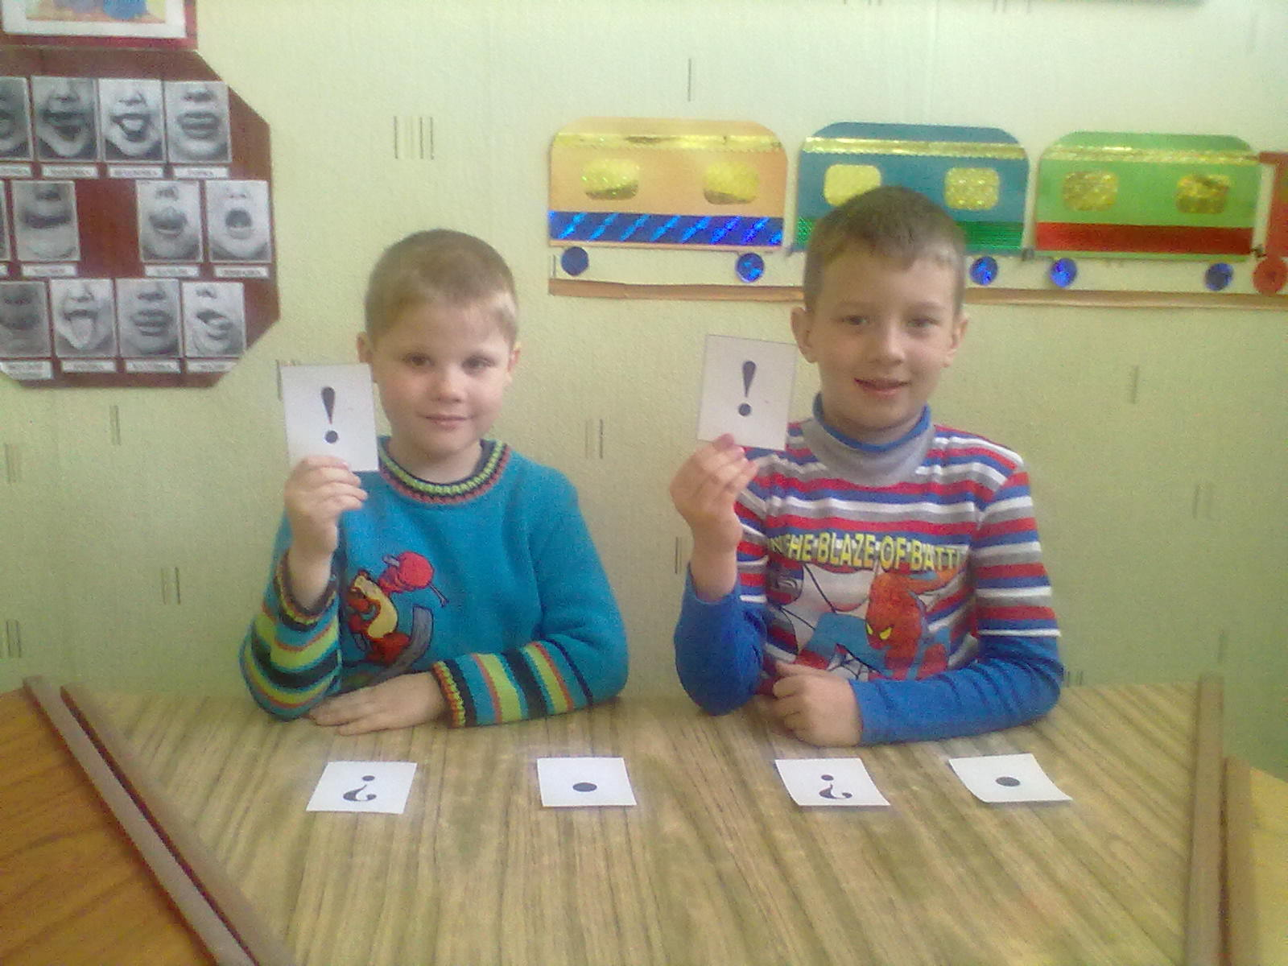
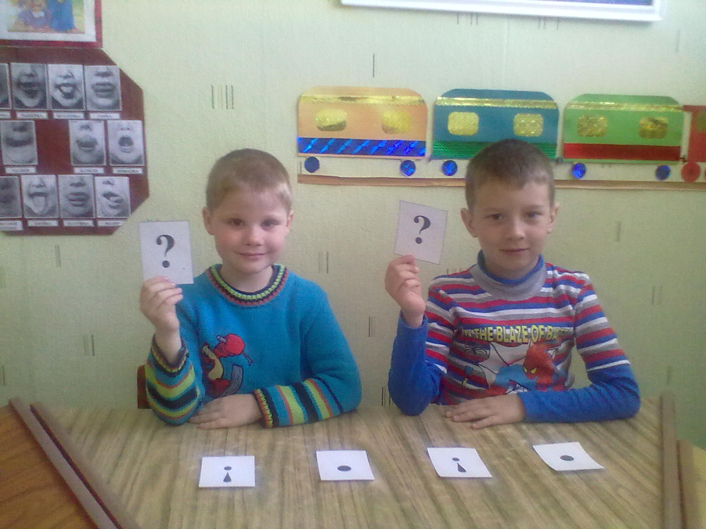

Одним из приемов, используемых в работе, является сопоставительный анализ двух образцов высказываний с различной мелодикой. Этой цели служат игры типа "Вопрос-ответ".
Темп. При развитии восприятия этого интонационного компонента сначала проводится предварительная работа: дети знакомятся с понятиями "быстро", "медленно", "умеренно". Сначала вводятся контрастные образцы темпа: "быстро" и "медленно", после овладения ими предлагается образец умеренного темпа. В качестве речевого материала служат потешки, поговорки. Первоначально дети учатся подчинять скорость собственных движений темпу, заданному в речевом образце, например им предлагается выполнить серию хлопков, прыжков, взмахов рук в том темпе, в которым читаются стихотворные тексты. Если речь ускоряется (переходит от медленного темпа к быстрому или умеренному), то дети тоже должны ускорять свои движения (например, игры "Курочка и цыплята", "Барабанщик").
Более сложное задание: прослушав речевой образец, сказать, в каком темпе он произнесен: "быстро", "медленно" или "умеренно". Для успешного запоминания терминов используются специальные символы: круг зеленого цвета обозначает "быстро", круг желтого цвета - "умеренно", круг красного цвета - "медленно" (например, в игре "Осенние листочки"). По мере овладения детьми этими понятиями использование наглядных опор прекращается.
Тембр. Формирование навыков восприятия тембра начинается со знакомства детей с двумя контрастными окрасками голоса: радостной и грустной. Это впоследствии становится основой для введения менее контрастных по тембру эмоциональных проявлений: гнева, удивления, испуга и др.
При этом в качестве наглядного материала используются фотографии с изображением эмоционально выразительных лиц; в качестве речевого материала -тексты и фразы. Следует учитывать, что анализ отдельных фраз более сложен, чем анализ фраз в контексте.
Также используются "проблемные речевые истории", связанные с сюжетами литературных произведений или личным опытом детей.
"Слава очень любит животных. Он давно хотел побывать в зоопарке. Но мама и папа много работают, и им некогда. Вот к Славе приехала бабушка. Слава и бабушка пошли в зоопарк". (Радость.)
"Винни-Пух сидел дома и ел свой любимый мед. Но откуда ни возьмись появилась пчела и стала громко жужжать. Пчела садилась Винни-Пуху на голову, на нос, на горшок с медом. Теперь он не мог спокойно есть. Винни-Пух бросился за ней с газетой. Ударил с размаху, горшок с медом покачнулся, упал со стола на пол и разбился. А пчела улетела...". (Раздражение, гнев.)
Кроме прослушивания "проблемных речевых историй", вниманию детей предлагаются такие игры, как "Кто боится прививки?", "Угадай-ка" и др.
Логическое ударение. Работа начинается со знакомства с этим понятием, с уточнения звуковых средств его выражения (обычно в высказывании логически ударное слово выделяется путем более громкого и напряженного его произнесения или тихого и растянутого). Дошкольникам объясняется: те слова, которые считаются особенно важными, произносятся громче и (или) медленнее (растянуто) остальных слов в предложении.
При выполнении упражнений следует:
- прослушать речевой материал и назвать слово-носитель логического ударения, объяснить, почему это слово выделено;
- прослушать речевой материал; при повторном его воспроизведении, услышав выделенное слово, хлопнуть в ладоши (топнуть, присесть и т.д.); объяснить, почему это слово выделено;
- прослушать речевой материал; при повторном его воспроизведении выбрать из набора картинок и показать ту, которая изображает слово-носитель логического ударения; объяснить, почему это слово выделено.
Например, произносится фраза "Снегири клюют рябину" и организуется ее анализ:
- Какое слово я выделила как самое важное? Да, я сообщила вам, что именно снегири, а не другие птицы клюют рябину.
- Послушайте, как я скажу теперь: "Снегири клюют рябину". Что я уточнила о снегирях? (Что они клюют, а не сидят или летают.) Как я произнесла важное по смыслу слово? (Вы сказали это слово громко.) Да, а еще можно сказать тихо и растянуто, вот так: "Снегири клюют рябину".
- Послушайте еще раз: "Снегири клюют рябину". Что я теперь уточнила о снегирях? (Они питаются рябиной, а не зерном или крошками хлеба.) Как я выделила важное слово? (Произнесли его растянуто.) А как еще можно выделить? (Произнести его громко.) Вы правы, но я специально важное слово произнесла тихо и растянуто, чтобы не спугнуть снегирей.
Как видно из этого примера, при затруднении детям оказывается помощь в виде наводящих вопросов, напоминаний о средствах выражения логического ударения в устной речи.
Речевым материалом для упражнений служат как отдельные фразы, так и знакомые связные тексты, небольшие по объему. Значительно усложняет выполнение заданий использование незнакомых текстов, а при анализе отдельных фраз - однократное воспроизведение образца.
В работе по развитию восприятия логического ударения используются игры "Слушай, думай, называй", "Найди важное слово".
Игры-упражнения на развитие восприятия мелодики
«Дирижеры»
Цель. Формировать навыки восприятия понижения основного тона (мелодики), развивать речевой слух.
Материал. "Дирижерские" палочки (по количеству детей).
Описание. Педагог произносит серии звуков, слогов и фразы с понижением основного тона. Дети при повторном их воспроизведении педагогом дирижируют палочкой, изображая движение мелодики вниз.
«Составь схему»
Цель. Формировать навыки восприятия понижения основного тона (мелодики), развивать речевой слух.
Материал. Листы бумаги формата А4 с изображением стрелки, направленной по диагонали из верхнего левого угла в нижний правый угол, - по количеству детей.
Описание. Педагог произносит текст, каждый ребенок на столе выкладывает столько карточек, сколько повествовательных предложений он отметил в тексте.
"Кто хозяин?"
У Миши и Сени жила собака. Ее звали Дружок. Мальчики подобрали Дружка с перебитой лапой. Они ухаживали за ним. Дружок выздоровел. Кто хозяин Дружка? Миша и Сеня каждый день говорили об этом.
Однажды они гуляли в лесу. Дружок бежал впереди. Вдруг на Дружка напали овчарки. Миша закричал и залез на дерево. А Сеня не убежал: он взял палку и защитил Дружка. Прибежал сторож и отогнал овчарок.
Миша теперь не спорил, кто хозяин Дружка.
(По В. Осеевой.)
«Точка»
Цель. Знакомство со знаком препинания - точкой, закрепление навыков восприятия понижения основного тона.
Материал. Листы бумаги в клетку, фломастеры - по количеству детей.
Описание. Педагог объясняет детям, что на письме в конце предложений, в которых о чем-то сообщается, ставится точка. Затем показывает карточку с изображением точки. При этом можно продекламировать: "Фразу следует кончать, если точка рядом. Точку надо уважать, точку слушать надо" (С. Маршак).
Затем детям зачитывают различные тексты и дают задание поставить на листе бумаги столько точек, сколько повествовательных предложений они отметили.
«Восклицательный знак»
Цель. Закреплять навыки восприятия повышения основного тона, знакомить с восклицательным знаком.
Материал. Карточки с изображением восклицательного знака - по количеству детей.
Описание. Педагог знакомит детей с графическим изображением восклицательного знака. Показ сопровождает стихотворением:
Чудак - восклицательный знак!
Никогда он не молчит,
Оглушительно кричит:
"Ура! Долой! Караул! Разбой!"
Затем педагог произносит текст, а дети, услышав восклицательное предложение, поднимают над головой карточки.
"На опушке".
Ходила Аленушка в лес. Какая красота в лесу! Как птицы поют! Вышла она на опушку. На опушке ромашки. Хороши ромашки!
«Вопросительный знак»
Цель. Закреплять навыки узнавания вопросительных предложений с вопросительным словом, знакомить с вопросительным знаком.
1-й вариант.
Материал. Карточки с изображением вопросительного знака.
Описание. Педагог произносит текст. Дети, когда слышат вопросительное предложение, показывают карточку.
2-й вариант.
Описание. Педагог произносит текст. Каждый ребенок на столе выкладывает столько карточек, сколько вопросительных предложений он отметил в тексте.
"Кулики".
- Кто там бродит у реки?
- Это наши кулики.
- А чего они хотят?
- Накормить своих ребят.
- Где ребята?
- На песочке.
- Сколько их?
- Сынок и дочка.
У сынка на горлышке Все промокли перышки, От того, что, не спросясь, Сунул клювик прямо в грязь...-
«Вопрос-ответ»
Цель. Совершенствовать навыки выделения вопросительных предложений без вопросительного слова, учить дифференцировать на слух различные виды мелодики.
Материал. Эмблемы с изображением точки и вопросительного знака - по количеству детей.
Описание. Дети встают в две шеренги лицом друг к другу: одна шеренга - “точки”, другая - “вопросительные знаки”. Когда педагог произносит фразу-вопрос, шаг вперед делают дети с эмблемами вопросительного знака, когда фразу-утверждение, - дети с эмблемами точки.
Примечание. При произнесении вопросительных предложений без вопросительного слова обязательным является выделение с помощью логического ударения слова, содержащего вопрос. В связи с этим при ответе в утвердительных предложениях также необходимо выделить данное слово. Например: “Кошка поймала мышку?” - “Кошка поймала мышку”.
«Диктант»
Цель. Учить дифференцировать на слух различные виды мелодики: с понижением, повышением и переломом основного тона голоса.
Материал. Карточки с изображением точки, восклицательного и вопросительного знаков.
Описание. Педагог произносит тексты, а дети на своих столах выкладывают карточки со знаками, соответствующими мелодике каждого предложения.
"Лиса и собаки".
Бежала лиса по полю. Увидели лису собаки и погнались за ней. Лиса кинулась в лес.
Собаки ее догоняли, но она ушла в нору. Сидит лиса в норе и говорит:
- Ушки, ушки, что вы делали?
- Мы слушали да слушали, чтоб собаки лисоньку не скушали.
- Ножки, ножки, что вы делали?
- Мы бежали да бежали, чтоб собаки лисоньку не поймали.
- Глазки, глазки, что вы делали?
- Мы глядели да глядели, чтоб собаки лисоньку не съели.
- А ты, хвост, что делал?
- Я по пням, по кустам цеплялся.
-А, ты вот какой! Нате, собаки, ешьте мой хвост.
Лиса выставила хвост. А собаки схватили и вытащили лису за хвост.
(Л. Толстой.)
Игры-упражнения на развитие восприятия речевого темпа
«Курочка и цыплята»
Цель. Учить соотносить темп движений и темп речи.
Описание. Дети сидят на стульях полукругом. Слушая отрывок скороговорки, произносимой педагогом в медленном темпе, кистью одной руки, собранной в щепоть, медленно дотрагиваются до раскрытой ладони другой руки - "курочка клюет зернышки"; при слушании отрывка в быстром темпе совершают те же движения быстро - "цыплята клюют зернышки".
Вышла курочка гулять,
Свежей травки пощипать,
(медленный темп)
А за ней ребята -
Желтые цыплята
(быстрый темп).
«Барабанщик»
Цель. Побуждать детей движениями воспроизводить темп, задаваемый педагогом в речи.
Материал. "Барабанчики" - осязательные "коврики" размером 18x25 см (размер не имеет принципиального значения, главное, чтобы на коврике умещались обе руки ребенка), выполненные из разных материалов: отрезка коврового покрытия, пластиковой доски, бархатной бумаги.
Описание. Педагог произносит текст стихотворения, произвольно меняя темп (от быстрого к медленному и наоборот), дети на своих "барабанчиках" отстукивают ладонями заданный темп. После одного-двух повторений педагог предлагает каждому ребенку коврик из другого материала.
Левой, правой!
Левой, правой!
На парад идет отряд.
На парад идет отряд.
Барабанщик очень рад:
Барабанит, барабанит
Полтора часа подряд.
Левой, правой!
Левой, правой!
Барабан уже дырявый.
«Осенние листочки»
Цель. Формировать представление о темпе ("быстро", "умеренно", "медленно").
Материал. Красные ("медленно"), желтые ("умеренно") и зеленые ("быстро") кружки.
Описание. Детям, сидящим за столом или на ковре, предлагается выложить перед собой кружки-символы в той последовательности, в какой педагог меняет темп речи, читая стихотворение.
Листопад, листопад,
Листья желтые летят.
Желтый клен, желтый бук,
Желтый в небе солнца круг.
Желтый двор, желтый дом.
Вся земля желта кругом.
Желтизна, желтизна,
Значит, осень - не весна.
Игра повторяется несколько раз. При повторном чтении темп произнесения каждой строчки меняется.
Игры-упражнения на развитие восприятия тембра
«Кто боится прививки»"
Цель. Учить определять по тембру голоса эмоциональную окраску фразы.
Материал. Предметные картинки с изображением людей и животных.
Описание. Предметные картинки выкладывают перед детьми. Педагог произносит фразу: "Я прививок не боюсь, если надо - уколюсь" с различной эмоциональной окраской (радость, грусть, испуг и др.) от лица каждого изображенного персонажа. Дети по голосу педагога определяют, какие чувства испытывает персонаж, и отвечают на вопрос "Кто боится прививки?"
«Угадай-ка»
Цель. Закреплять навыки восприятия тембровой окраски голоса.
Описание. Педагог произносит фразы радостным, грустным, злым, испуганным или удивленным голосом. Дети определяют и называют, с какой тембровой окраской голоса произнесены фразы.
Формирование навыков использования интонации в собственной речи
Второй этап
В качестве подготовительных упражнений для формирования интонационной выразительности в экспрессивной речи активно используются упражнения на развитие силы и высоты голоса, на постепенное расширение его диапазона, развитие гибкости, модуляции из методик Лопатиной Л.В. и Серебряковой Н.В. «Логопедическая работа с детьми со стертой формой дизартрии». Эти упражнения заключаются в пропевании гласных звуков, слогов, сопровождаются стихотворным текстом, использованием картинок-символов.
Упражнения на развитие высоты голоса
«Укачивание» (имитация укачивания куклы)
Цель: научить детей повышать и понижать голос
А А А А А
А А А А
«Повышение и понижение голоса при произнесении сочетаний из двух, трех звуков» (вдох носом)
ОАУ ОАУ
ОАУ ОАУ
ОАУ ОАУ
Упражнения на развитие силы голоса 1. Удлинение произнесения звуков (при средней силе голоса): У------У АУ------ АУИ------ УЗО------ О-----О АИ------ ОУИ------ УЗА------ 2. Усиление / ослабление голоса (беззвучная артикуляция - шепот - тихо - громко и наоборот): ОООО АУИ АУИ АУИ АУИ 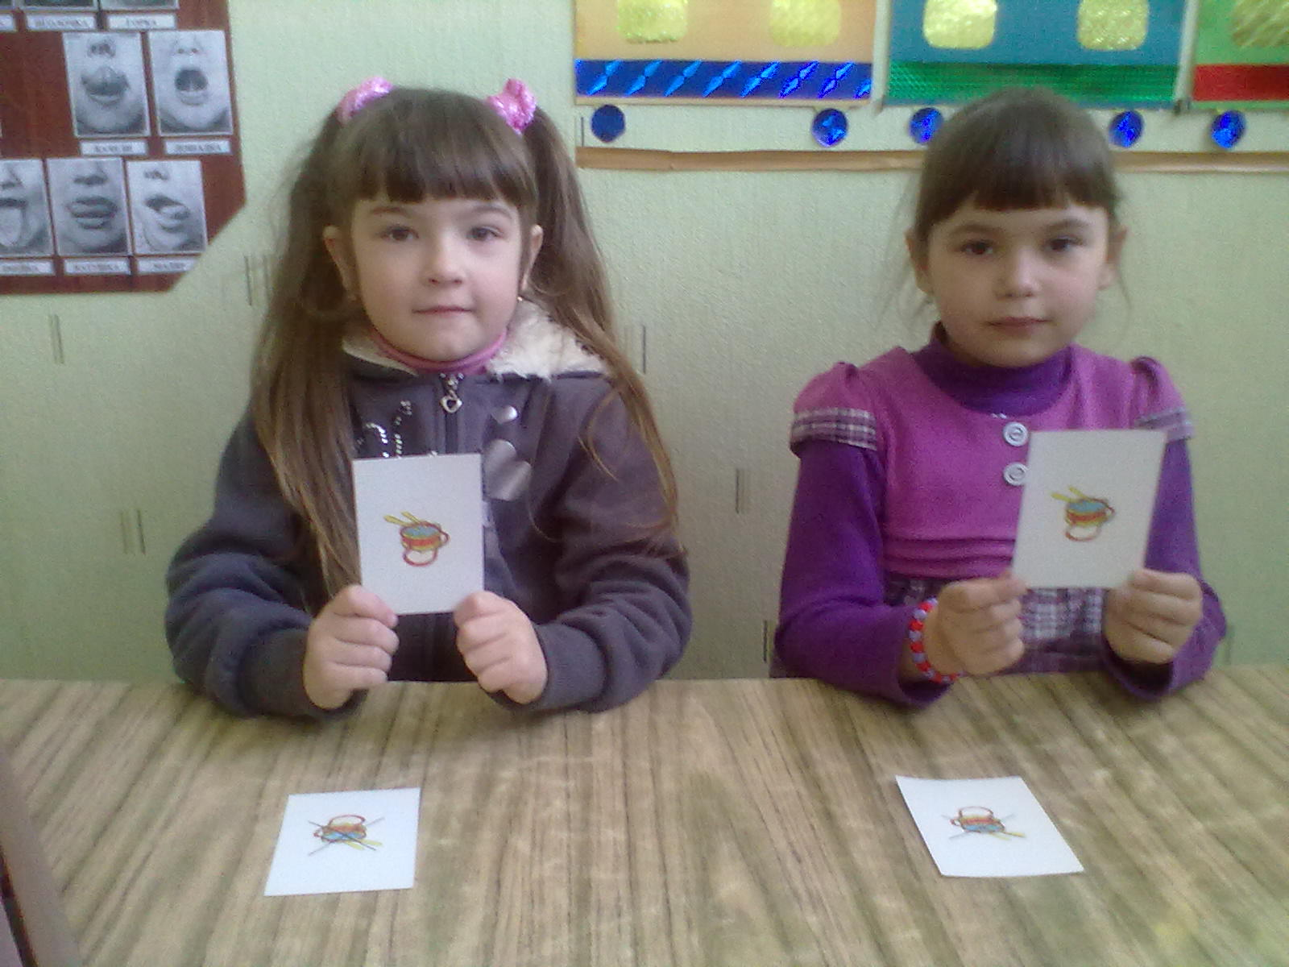
АА А А ОУИ ОУИ ОУИ ОУИ
3.Усиление и ослабление голоса без паузы, на одном выдохе: УУУУУУУ зЗЗЗЗЗЗ
4. Усиление голоса с увеличением длительности звучания А—А—А—А АУ—АУ—АУ—АУ
Мелодика. Формирование навыков воспроизведения мелодики в экспрессивной речи осуществляется по трем направлениям: 1. работа над интонационной выразительностью повествовательного предложения;
2. работа над интонационной выразительностью вопросительного предложения;
3. работа над интонацией восклицательного предложения.
Работа над интонационной выразительностью повествовательного предложения
Так как оформление повествовательной интонации во многом обусловлено изменением высоты ударного слога, большое внимание уделяется выделению ударного слога и работе над ритмикой слова. В ходе коррекционной работы предусмотрено постепенное усложнение предлагаемого речевого материала: от односложных слов до многосложных, а так же словосочетаний и фраз с различными комбинациями по месту ударения в словах: красивое платье, маленький мяч; мама пришла.
Усвоению ритмики речевого высказывания способствуют следующие упражнения:
- на воспроизведение синтезированных ритмических контуров с
ударением в начале, в середине, в конце отрезка:
/ / /
Та-та-та Та-та-та Та-та-та
- отхлопывание (отстукивание) ритмического рисунка синтезированного контура слова, стихотворения, фразы (вместе с учителем-дефектологом и самостоятельно);
- подбор слов (картинок) к определенной акцентной структуре;
- имитация акцентной структуры слова (словесное ударение) и предложения (синтагматическое ударение).
В процессе коррекционной работы используются разнообразные речевые упражнения на материале ритмизированной речи (считалочки, потешки, стихотворения), которые в значительной мере способствуют воспитанию чувства ритма у детей.
Использование символов – пиктограмм в игровых упражнениях для нормализации ритма речи повышают интерес дошкольников к заданиям, способствуют развитию внимания, мышления.
Образцы символов – пиктограмм для работы над ритмом слова, предложения:
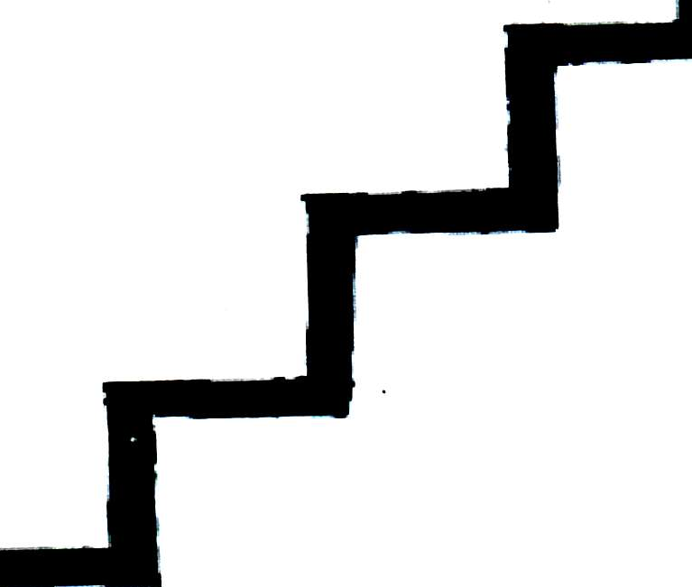 - «с паузами» 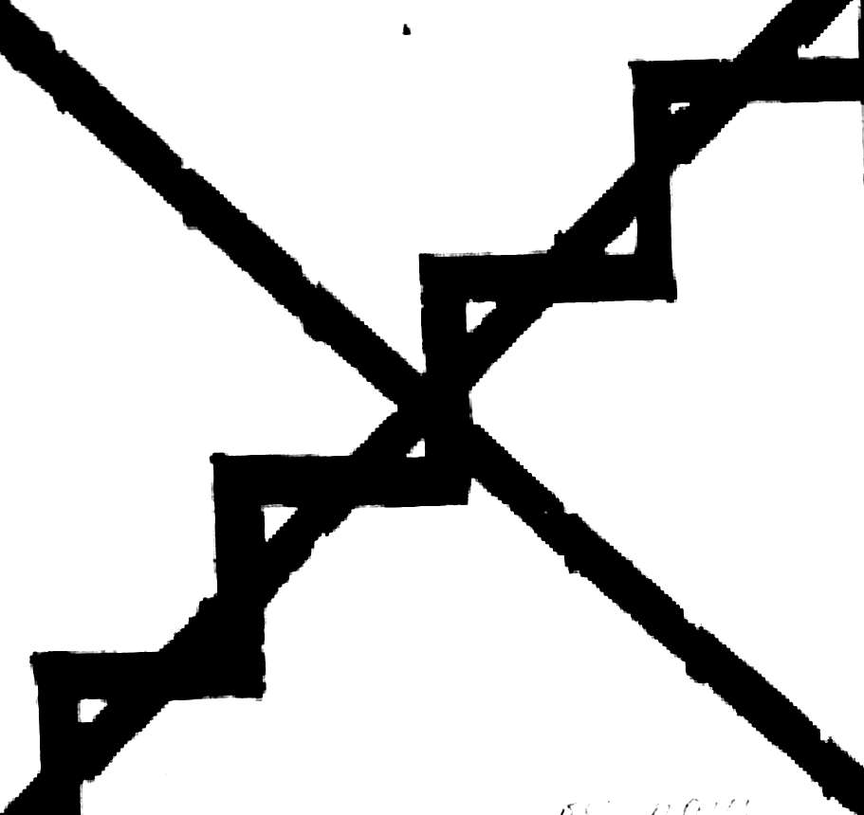 - «без пауз»  - «по слогам» - «слитно»
Работа над интонационной выразительностью вопросительного предложения.
В процессе работы детям объясняется, что при воспроизведении вопросительной интонации голос резко повышается на слове, несущем фразовое или логическое ударение. При повторении вопроса голос еще более повышается и диапазон его увеличивается. Затем дети произносят сопряженно с учителем-дефектологом, повторяют за ним, произносят самостоятельно предложенный речевой материал.
Последовательность работы
1. Отработка интонации вопросительного предложения без вопросительного
слова:
- резкое повышение тона в односложном слове;
- резкое повышение тона в многосложном слове с ударением на среднем слоге;
- резкое повышение тона с ударением на первом слоге;
- резкое повышение тона в многосложном слове с ударением на последнем
слоге;
- выделение вопросительной интонацией слова в начале, середине и в конце
предложения.
2. Отработка интонации вопросительного предложения с вопросительным
словом:
- выделение интонацией вопроса вопросительного слова в начале предложения;
- выделение интонацией вопроса вопросительного слова в середине предложения.
3.Закрепление вопросительной интонации в стихах (сопряженно с учителем-дефектологом, по подражанию, самостоятельно).
Работа над интонацией восклицательного предложения.
В процессе работы детям объясняется, что при восклицательной интонации голос значительно повышается на логически главном слове предложения, затем несколько понижается. Изменение голоса при воспроизведении интонации восклицательного предложения сопровождается соответствующим движением руки и обозначается графически :
Последовательность работы
1.Отработка интонации восклицательного предложения на материале междо-метий с использованием картинок и стихов.
Читаются стихи, дети проговаривают с восклицательной интонацией только междометия и звукоподражания:
Но, увидев усача,
Ай!- Ай!- Ай!
Звери дали стрекоча.
Ай!- Ай!- Ай!
По лесам, по полям разбежалися,
Тараканьих усов испугалися.
( К. Чуковский)
2. Отработка интонации восклицательного предложения, выражающей обращение, требование, восклицание (проговаривание сопряженно с учителем-дефектологом, повторение за ним, самостоятельное произношение).
Саша! Смотри! Соня, дай сумку!
3. Закрепление интонации восклицательного предложения в стихах.
4. Чтение шутливого стихотворения разным тоном: первые две строчки
каждого четверостишья - с сожалением, грустью; а последние две - мечтательно, с преувеличенным восторгом.
5. Произнесение слов и фраз, выражая голосом разные чувства.
- «Открой дверь!» - гневно, грустно, радостно, высокомерно, раздражительно, подавленным тоном.
- «Пришла!» - с радостью, тревогой, с презрением, с ехидством.
6. Произнесение предложений с большим чувством.
Хорошо зимой в лесу! Пусть сильнее грянет буря! До чего красив закат!
В дальнейшем работа несколько усложняется: дошкольники учатся произносить одно и то же предложение с разной интонацией, одновременно выделяя логический центр высказывания: Солнце светит ярко (.!?)
Темп. Формирование умений и навыков произвольно изменять темп своей речи основывается на опыте восприятия и различения образцов речевого темпа, приобретённого детьми на первом этапе работы. Сначала даются задания, в которых регулятором темпа речи являются какие-либо действия или звуки (пересчёт от 1 до 5 или 10, перечисление дней недели и т.д.). Например, по бубну производятся удары, их темп изменяется от медленного к быстрому. Одновременно дети считают удары в соответствии с заданным темпом. В дальнейшем ребёнок повторяет речевой образец, заданный в определённом темпе.
Более сложным для дошкольников является проговаривание фраз без образца, но в соответствии с инструкцией: «Расскажи потешку (скороговорку) быстро (медленно)». Навык закрепляется в играх-упражнениях на соподчинение темпа движений и темпа речи («Поехали, поехали» и др.).
Наибольшие трудности дети испытывают, как правило, при изменении темпа речи от замедленного к убыстрённому (или наоборот) в одном речевом отрезке. Вспомогательными средствами для формирования этого навыка являются наглядные опоры. Например, выкладываются в ряд одинаковые геометрические фигуры на разном расстоянии одна от другой. Ребёнку предлагается, проговаривая фразы, на каждом слове последовательно закрывать фигуры ладонью. Если фигуры расположены близко одна к другой, текст произносится в быстром темпе, если далеко - в медленном.
Развитию нормального темпа речи способствуют специальные упражнения:
- повторение за учителем-дефектологом фраз в медленном / быстром темпе (сопряжено и вслед за учителем-дефектологом);
- самостоятельное проговаривание фраз в медленном / быстром темпе под отстукивание, отхлопывание, удары метронома;
- проговаривание фраз под медленную / быструю музыку;
- ответы на вопросы; заканчивание фразы в нужном темпе;
- проговаривание стихов, скороговорок (сложных скороговорок);
- различные речевые игры, рассказы, инсценировки.
Для для работы над темпом речи используются символы – пиктограммы  - «как обычно» 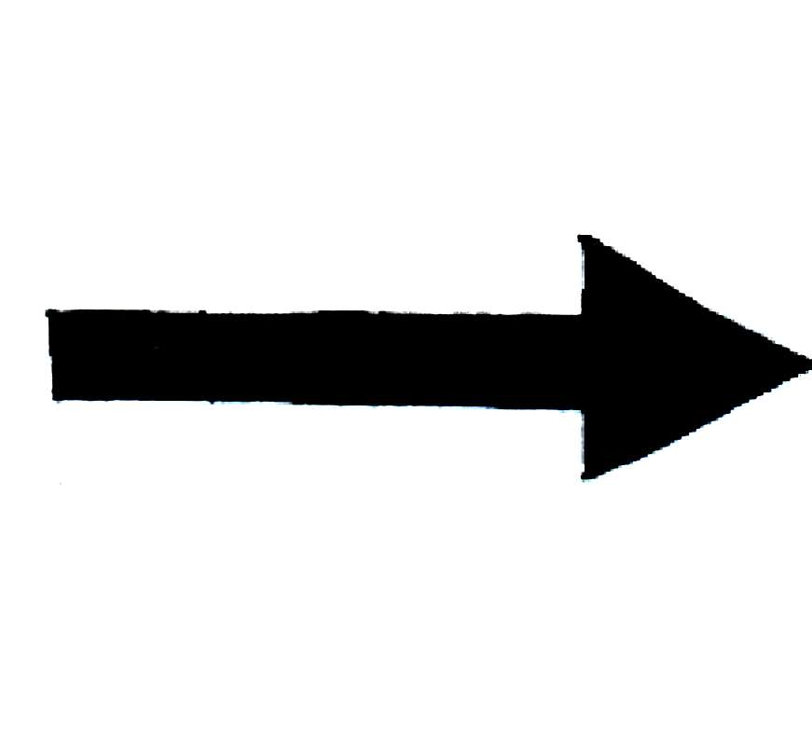 - «медленно»  - «как обычно»
Тембр. Суть работы по формированию навыков воспроизведения тембра заключается в закреплении умений изменять окраску голоса при передаче чувств и эмоций: радости, грусти, удивления и т.п. Вначале дети повторяют речевые образцы за педагогом хором и индивидуально. В дальнейшем они выполняют упражнения без образца. Используется тот же наглядный материал, что и на первом этапе работы. Показываются картинки с изображением лиц людей в том или ином эмоциональном состоянии и просят произнести одну (заранее выбранную) фразу голосом каждого персонажа. Кроме этого, предлагаются сюжетные картинки с изображением какой-либо проблемной ситуации. Дошкольники должны вести диалог от лица изображённых персонажей (здороваться, отвечать на вопросы, обмениваться репликами), самостоятельно выбирая адекватную тембровую окраску голоса.
Логическое ударение. Формирование навыка использования логического ударения в собственной речи основывается на его выделении в речи собеседника и складывается из таких составляющих, как умение самостоятельно определить слово, которое следует выделить, так как оно несёт большую смысловую нагрузку, и владение способами его выделения: произнести громче или тише, растянуто.
Работа начинается с отработки способов выделения слов-носителей логического ударения с опорой на речевой образец педагога и проводится последовательно с учётом фонетической и грамматической сложности речевого материала: сначала в словосочетаниях, затем в простых распространённых двухсоставных предложениях. Закрепляются полученные навыки в играх, предполагающих самостоятельную речь детей: «Кто в каком домике живёт?», «Что купили в магазине?», «Построения» (проводятся в вопросно-ответной форме). Вопрос педагога ориентирует ребёнка на выбор слова-носителя логического ударения, а игровая ситуация помогает определить, почему именно это слово следует считать наиболее важным по смыслу.
Основным средством синтеза всех приобретённых навыков является разучивание диалогов, состоящих из коротких реплик, насыщенных экспрессией, и инсценировка сказок и рассказов.
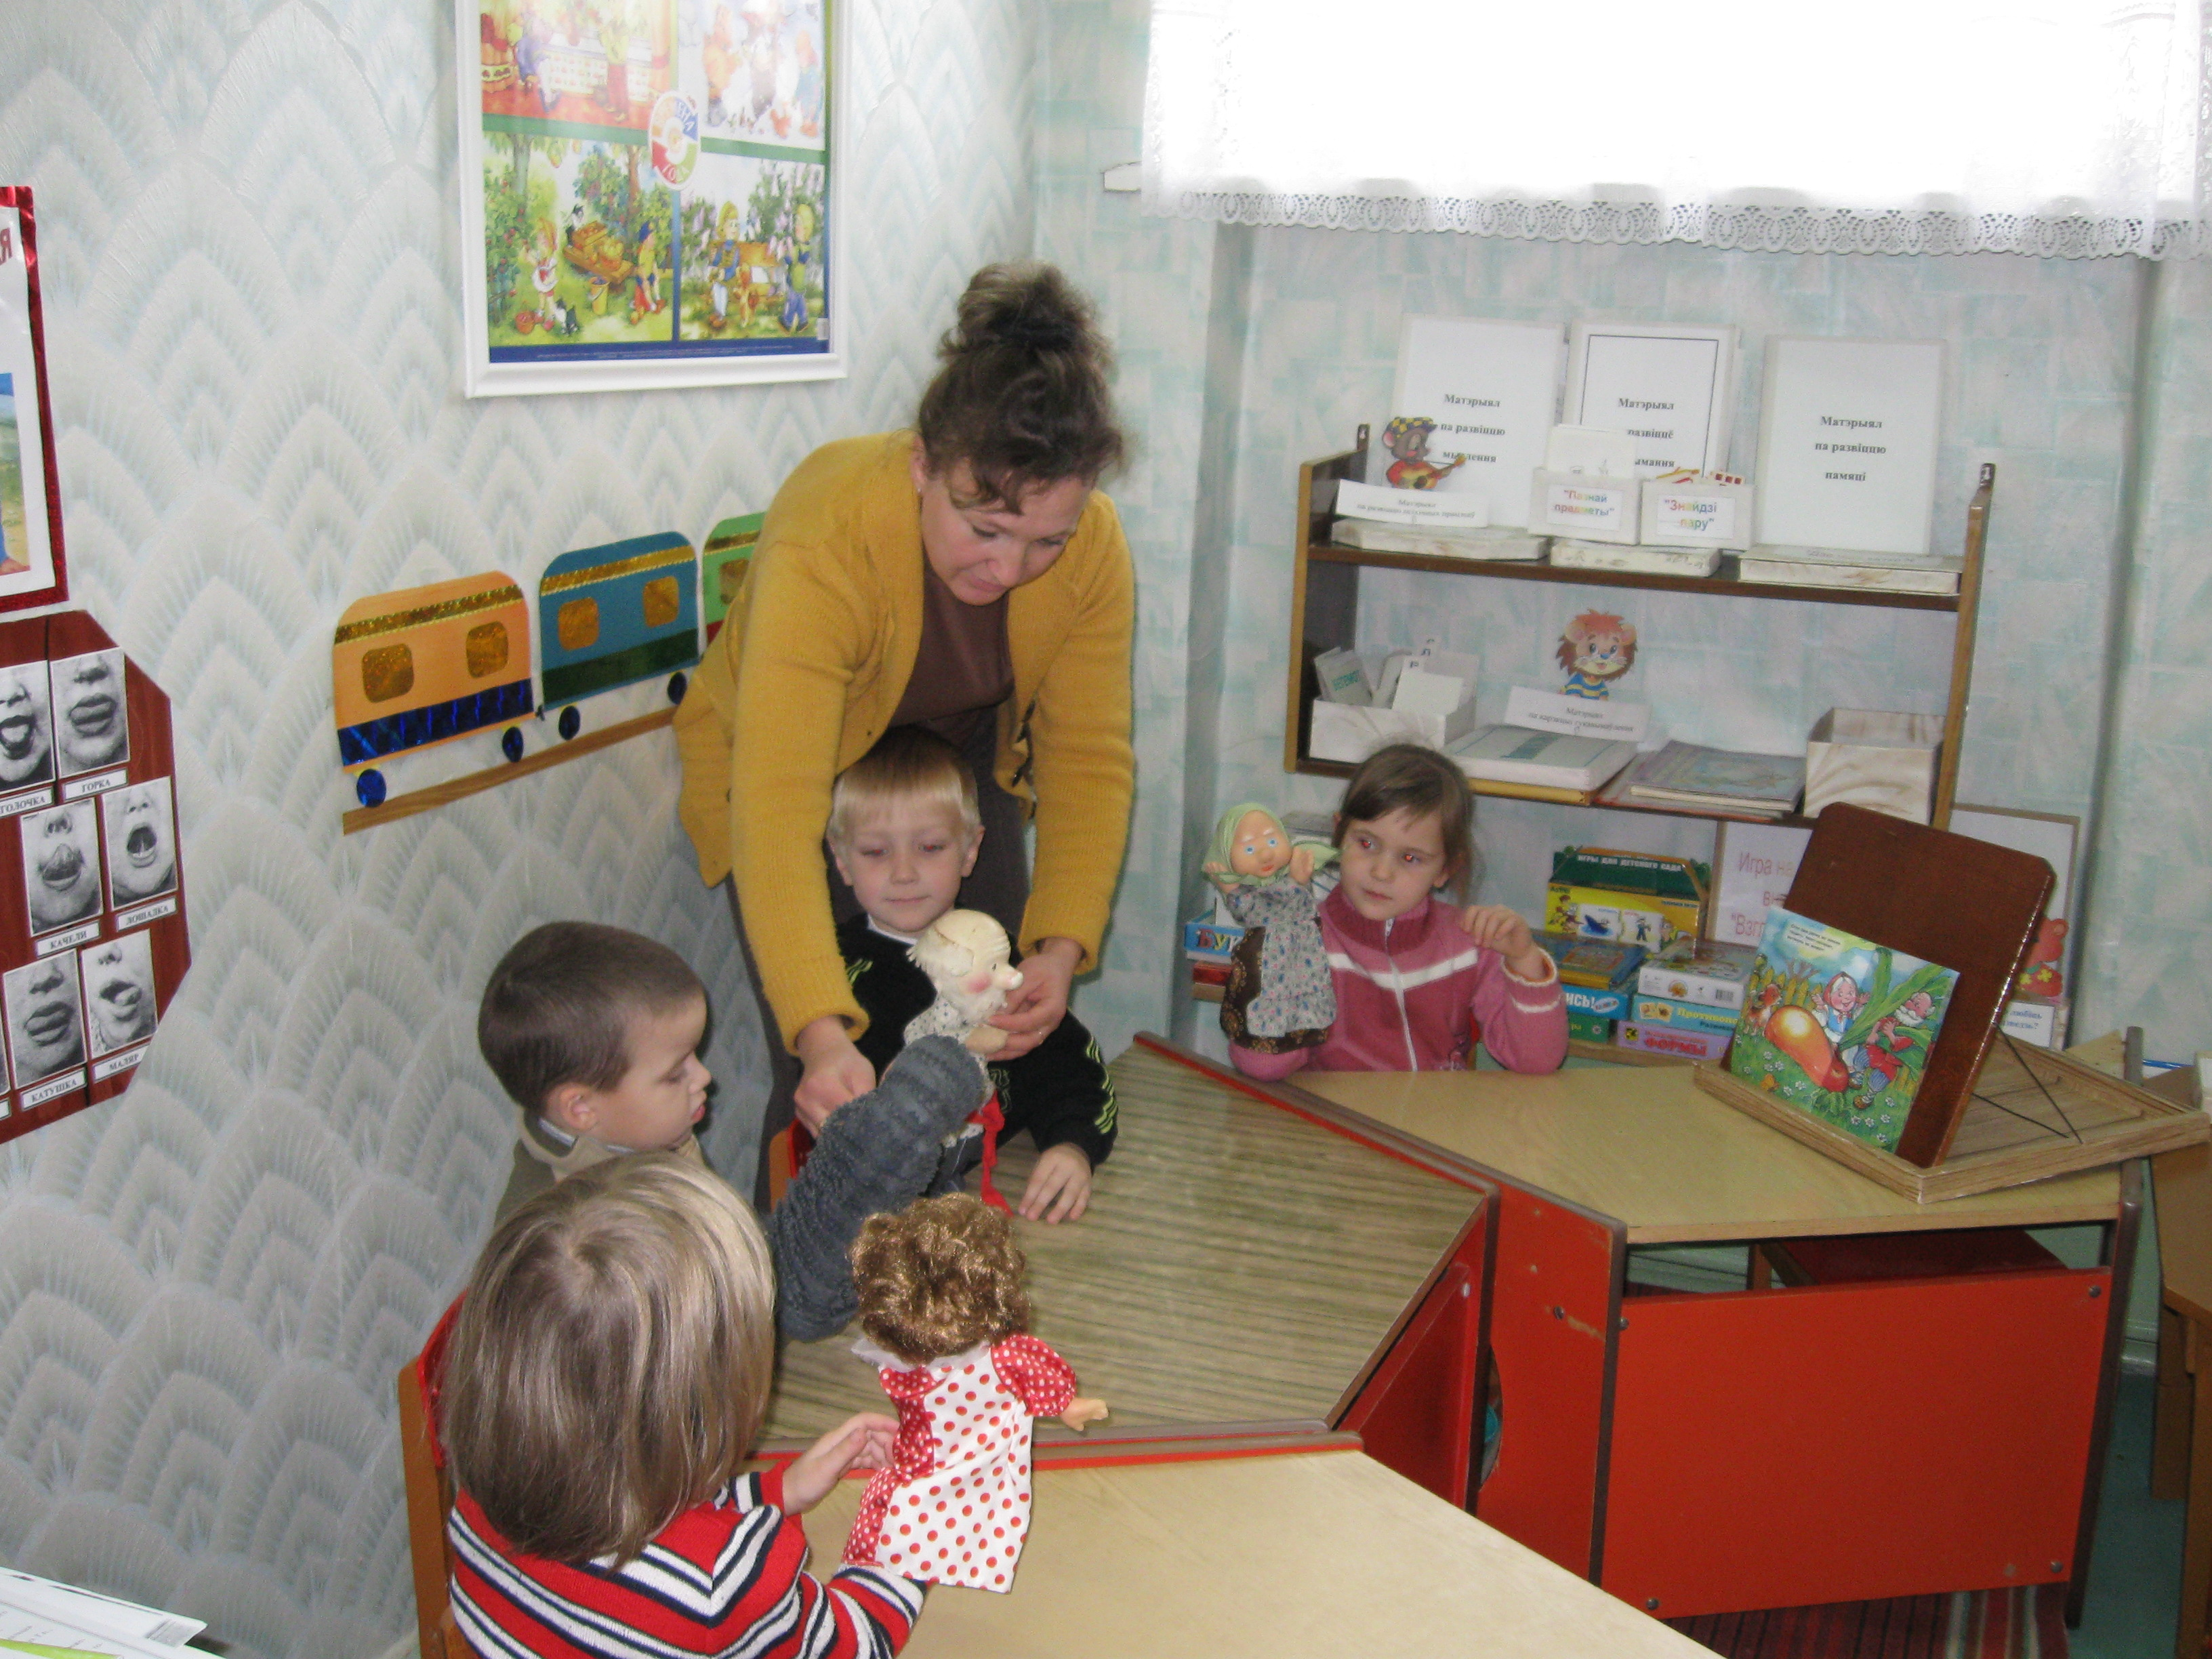
Игры-драматизации осуществляются по традиционному плану: знакомство с содержанием текста, распределение ролей, подбор или изготовление оборудования и костюмов. При разучивании реплик в вопросно-ответной форме сначала выявляется, какие свойства характера присущи каждому персонажу, какими должны быть выразительные движения, а главное, интонация действующих лиц.
Игры-упражнения для второго этапа работы
«Назови ласково»
Цель. Закреплять умение передавать мелодику интонации завершённости в экспрессивно речи.
Детям предлагается повторить за педагогом фразу с интонацией завершённости, заменив с помощью уменьшительно-ласкательных суффиксов все имена существительные на «ласковые», например фраза-образец «У лисы пушистый хвост» должна звучать так: «У лисички пушистенький (или допускается «пушистый») хвостик».
«Что кому нужно?»
Цель. Закреплять умение передавать мелодику интонации завершённости в экспрессивной речи.
Материал. Два набора картинок: один - с изображением людей разных профессий, второй - с изображением соответствующих орудий труда.
Педагог раздаёт детям картинки из первого набора, а картинки с изображением предметов показывает, задавая вопрос: «Кому нужен... (молоток)?» Ребёнок, у которого картинка с изображением плотника, отвечает: «Молоток нужен плотнику». За правильный ответ даётся фишка.
«Почемучки»
Цель. Закреплять умение передавать мелодику интонации вопроса в экспрессивной речи.
Материал. Сюжетные картинки.
Педагог говорит детям, что сегодня они будут «почемучками» - будут задавать вопросы, а он - отвечать на них. Вопросы дети формулируют по сюжетным картинкам, которые выставляются на доске. Например: «Почему люди берут зонты?», «Почему летом не катаются на лыжах?» и др.
«Просьба»
Цель. Закреплять умение передавать мелодику интонации оценки в экспрессивной речи.
По образцу педагога дети дают друг другу поручения и по результатам выполнения произносят слова одобрения с оценочной интонацией: «Молодец!», «Какой ты молодец!», «Замечательно сделал!» и т.д.
«Поехали, поехали»
Цель. Закреплять умение координировать темп движений и темп речи.
Дети, взявшись за руки, ведут хоровод и произносят в медленном темпе слова потешки: «Поехали, поехали за грибами, за орехами», затем переходят на бег и произносят продолжение потешки в быстром темпе: «Поскакали, поскакали с пирогами, с пирогами».
«Медвежата»
Цель. Закреплять умение произвольно изменять тембр голоса.
Материал. Три маски медведей.
Два ребёнка играют роли медвежат, один - медведицы. Медвежата высоким голосом просят у мамы: «Мам мёду намм, мам молока бы намм». Медведица отвечает низким голосом: «Вот я вамм, всё мало вамм!» Медвежата отбегают и пропевают свою просьбу низким голосом, медведица грозит им лапой и отвечает высоким голосом: «Вот я вамм, вот я вамм!»
«Построения»
Цель. Формировать навыки воспроизведения логического ударения в экспрессивной речи.
Дети встают в шеренгу. Педагог, обращаясь к каждому ребёнку по имени, просит назвать того, кто стоит справа (слева) от него. Принимаются только полные ответы, в которых логическим ударением выделены имена детей.
«Кто в каком домике живёт?»
Цель. Формировать навыки воспроизведения логического ударения в экспрессивной речи.
Педагог предлагает ответить на вопросы: «Где живёт белка?», «Кто живёт на болоте?», «Чей домик - гнездо?» и т.д. Следит за тем, чтобы при ответах дети голосом выделяли слово-носитель логического ударения.

Заключение
Анализ данных полученных в ходе диагностики показал, что благодаря используемой методике, у дошкольников с общим недоразвитием речи нормализуются основные компоненты просодической стороны речи: мелодика, темп, тембр, логическое ударение. Все это делает речь более выразительной, эмоционально окрашенной. Наблюдается улучшение лексико-грамматической и фонетико-фонематической системы.
Таким образом интонационная выразительность речи дошкольников с общим недоразвитием речи значительно улучшается и поднимается на более высокий уровень, что оказывает положительное влияние на успешность коммуникации детей.

ЛИТЕРАТУРА
1. Алябьева Е.А. Психогимнастика в детском саду. М., 2003.
2. Артемова Е.Э. Особенности формирования просодики у дошкольников с речевыми нарушениями. – М.: Учпедгиз, 1983.
3. Белоусова Л.В. Развитие интонации у дошкольников. // Логопед, 2007 №1.
4. Борисова Е.А. Развитие мимической и интонационной выразительности речи у заикающихся дошкольников // Логопед. 2005 №1.
5. Бухвостова С.С. Формирование выразительности речи у детей старшего дошкольного возраста. Курск, 1976.
6. Воробьева Т.А., Крупенчук О.И. Мяч и речь. СПб; 2001.
7. Голубева Г.Г. Коррекция нарушений фонетической стороны речи у дошкольников. СПб; 2000.Горбушина Л.А., Николаичева А.П. Выразительное чтение и рассказывание детям дошкольного возраста. М., 1985.
8. Горбушина Л.А. Выразительное чтение и рассказывание. М.,1975.
9. Дошкольная логопедическая служба. / Под ред. О.С. Степановой. М., 2008.
10. Лазаренко О.И. Диагностика и коррекция выразительности речи детей.- М.: ТЦ Сфера, 2009.
11. Логопедия. / Под ред. Л.С. Волковой. М., 1989.
12. Лопатина Л.В., Серебрякова Н.В. Преодоление речевых нарушений у дошкольников. СПб; 2001.
13. Матросова Т.А. Организация коррекционных занятий с детьми дошкольного возраста с речевыми нарушениями. – М.: Сфера, 2006.
14. Миронова С.А. Развитие речи дошкольников на логопедических занятиях. – М.: Просвещение, 1991.
15. Родионова Ю.Н. Развитие интонационной выразительности речи дошкольников.// Ребёнок в детском саду, 2006 №№4-6, 2007 №1.
16. Ткаченко Т.А. Если дошкольник плохо говорит. – СПб.: Речь, 1997
Ястребова А.В., Лазаренко О.И. Комплекс занятий по формированию у детей речемыслительной деятельности и культуры устной речи. М., 2001.

Приложение 1
Консультация для воспитателей
Развитие интонационной выразительности речи
дошкольников с ОНР
Речь – это деятельность общения. Выражения, воздействия, сообщения реализуются посредством языка, речь – это язык в действии. Можно выделить две основные функции речи – коммуникативную и сигнификативную, благодаря которым речь является средством общения и формой существования мысли, сознания. Они формируются одна через другую и функционируют одна в другой. Речевое общение – это сложный и многосторонний процесс. И, как пишет А.Н. Леонтьев, всякий акт речи «представляет собой как бы решение своеобразной психологической задачи, которая, в зависимости от формы и вида речи и от конкретных обстоятельств и целей общения, требует разного её построения и применения разных речевых средств».
Речь человека весьма многообразна и имеет разнообразные формы. Однако какую бы форму речи мы не использовали, она будет относиться к одному из двух основных видов речи: устной или письменной.
Основным исходным видом устной речи является речь, протекающая в форме разговора. Такую речь называют разговорной или диалогической. Её главная особенность состоит в том, что она является речью, активно поддерживаемой собеседником, то есть в процессе разговора участвуют двое, используя простейшие обороты языка и фразы. Вследствие этого разговорная речь является наиболее простой формой речи. Она не требует развёрнутого выражения речи, поскольку собеседник в процессе разговора хорошо понимает то, о чём идёт речь, и может мысленно достроить фразу, произнесённую другим собеседником. В подобных случаях одно слово может заменять собой целую фразу.
За несколько лет работы в качестве учителя-дефектолога ПКПП с детьми с ОНР заметила, что у них страдает больше всего речевое развитие и связанная с ней коммуникативная функция речи. У этих детей нарушено умение грамматически правильно выстроить фразу, ответить на вопрос.
Отмечено также, что для дошкольников с ОНР характерна несформированность процессов интонационной выразительности речи. У детей данной категории нарушены процессы дифференциации различных видов интонации, их имитация, а также самостоятельное воспроизведение. Наиболее сложной для дифференциации и воспроизведения оказалась восклицательная интонация, легче всего у детей с ОНР проходил процесс различения и использования в речи повествовательной интонации. У дошкольников с ОНР отмечается недоразвитие эмоциональной выразительности, что оказывает определенное влияние на способность детей выразить свои эмоции через интонационное оформление собственной речи.
Интонация - это сложный комплекс фонетических средств, выражающих смысловое отношение к высказываемому и эмоциональные оттенки речи. Интонация является средством эмоционально-волевого отношения говорящего к содержанию речи, обращенной к слушателям. Интонационная выразительность речи включает следующие компоненты:
- мелодика - движение голоса по высоте, то есть скольжение его от основного тона вверх и вниз; благодаря наличию в речи гласных звуков придает ей певучесть, нежность, гибкость;
- темп - скорость речевого высказывания: ускорение или замедление речи в зависимости от содержания высказывания (является одним из компонентов речевой интонации в отличие от общего темпа речи);
- пауза - временная остановка в речи. Логические паузы придают законченность отдельным мыслям; психологические - используются в качестве средства эмоционального воздействия на слушателей;
- сила голоса - смена громкости звучания речи в зависимости от содержания высказывания;
- логическое ударение - выделение голосом отдельных слов;
- фразовое ударение - выделение голосом группы слов;
- ритм - равномерное чередование ударных и безударных слогов, различных по длительности и силе произношения;
- тембр - эмоционально-экспрессивная окраска речи; с его помощью можно выражать радость, досаду, печаль и т. д.
Таким образом, интонационная выразительность речи обеспечивается умением изменять голос (повышать и понижать его тон, усиливать и понижать громкость), ускорять и замедлять темп речи, использовать паузы, выделять голосом отдельное слово или группу слов, придавать голосу эмоционально-экспрессивную окраску. С помощью интонации говорящий отражает свое отношение к высказываемой мысли, передает свои чувства, переживания, доводит свое высказывание до полной завершенности.
Правильное использование интонационных средств выразительности зависит от сформированности речевого слуха, развития слухового внимания, речевого дыхания, от умения правильно пользоваться голосовым и артикуляционным аппаратом. Поэтому задача формирования интонационной выразительности речи заключается в том, чтобы учить детей изменять голос по высоте и силе в зависимости от содержания высказывания, пользоваться паузами, логическим ударением, менять темп и тембр речи; точно, осознанно выражать как свои, так и авторские мысли, чувства и настроения.
Ребенок должен уметь правильно использовать интонационные средства выразительности, чтобы передать в собственной речи различные чувства и переживания.
Также мною было замечено, что дети с ОНР, допускающие ошибки при восприятии и воспроизведении интонаций, своих ошибок не замечают. Не удаются задания на изменение интонаций (радости, грусти) на материале одной и той же фразы. В ряде случаев недоступны некоторые задания при обследовании логического ударения. Дети не могут акцентированно произносить определенное слово в предложении. А это им необходимо для дальнейшего обучения в школе, для общения со сверстниками и взрослыми.
Моя задача, как учителя-дефектолога состоит в том, чтобы научить детей правильной интонации, модуляции голоса, темпу, ритму речи и т.д. Мною подобран речевой материал, который учитывает особенности развития этих детей, трудности в заучивании фраз и их дальнейшего воспроизведения. Он включает в себя разговор или диалог между несколькими лицами. Таким речевым материалом служат небольшие прозаические произведения (3-4 предложения), которые включают в себя все виды интонаций: восклицательную, повествовательную и вопросительную. Но произведения, написанные прозой, очень сложны для восприятия детьми с ОНР.
Большую роль в развитии интонационной выразительности речи играют стихотворные произведения, которые легки для восприятия и воспроизведения детьми с ОНР. Воспринимая поэтические образы, дети получают эстетическое наслаждение. В. Г. Белинский, обращаясь к педагогам, писал: «Читайте детям стихи, пусть ухо их приучится к гармонии русского слова, сердце преисполнится чувством изящного, пусть поэзия действует на них так же, как и музыка».
Стихи действуют на ребенка силой и обаянием ритма, мелодики; детей привлекает к себе мир звуков.
Мною подобраны такие произведения, которые содержат в себе мелодику и ритм, а также учат ребёнка с разной интонацией обращаться к собеседнику, учат его понимать юмор, заключенный в произведении и передавать эмоциональное состояние собеседника. Этими произведениями являются стихотворные шутки-диалоги. Я решила попробовать использовать их в своей работе с детьми с ОНР. Начала с одного произведения. Мне было интересно посмотреть на реакцию детей, на то, как они воспримут новое для них произведение.
Разработала конспект, подобрала наглядный материал. Сначала детям было очень трудно воспринимать новый, незнакомый для них материал. А ещё труднее оказалось умение отвечать на вопрос, взаимодействовать с собеседником. Также трудностью являлись нарушение звукопроизношения, низкий по объёму активный и пассивный словарь, непонимание смысла отдельных слов, аграмматизмы.
Заучивание такого стихотворного диалога у детей с ОНР сначала шло очень тяжело. Им сложно было обращаться ко мне как к равноправному партнеру в диалоге. Некоторые дети отказывались от таких занятий. Мне приходилось привлекать к помощи в закреплении пройденного материала родителей. Спустя некоторое время, дети стали спрашивать, будем ли мы учить такие «смешные стихи» и когда будет снова занятие.
Перед тем как познакомить детей с новым стихотворением, я повторяла с ними предыдущее, используя наглядный материал или фразу из стихотворения.
В качестве наглядного материала могут служить резиновые игрушки (зайчик, волк, лягушка и т.д.), плоскостные фигуры персонажей стихотворения для фланелеграфа, шапочки-маски. Шапочки-маски я использую с детьми для мини-драматизации.
Таким образом, формирование интонационной выразительности речи является одним из ведущих направлений коррекционной работы по развитию речевых функций у детей с ОНР. Широкая распространенность, отсутствие спонтанной компенсации нарушений речевых функций обусловили необходимость разработки специальной методики развития интонационной выразительности речи детей.
При определении последовательности и содержания коррекционной работы мною были учтены данные о становлении интонационной выразительности речи в онтогенезе. Становление интонационной системы - сложный процесс. Его особенность проявляется прежде всего в том, что малыш сначала воспринимает интонацию окружающих, а затем реализует ее в собственной экспрессивной речи. Согласно современным данным онтолингвистики, к старшему дошкольному возрасту у детей с нормальным речевым развитием интонационная система в целом сформирована, в частности, употребление интонационных конструкций русского языка приближается к эталонным моделям взрослых. Выявляется определенная последовательность появления различных коммуникативных типов высказывания в экспрессивной речи детей. Сначала формируется интонационное оформление повествовательных, затем вопросительных и в дальнейшем - восклицательных высказываний.
Важнейшие источники развития выразительности детской речи - это произведения художественной литературы и устного народного творчества, в том числе и малые фольклорные формы (пословицы, поговорки, загадки, потешки, считалки, фразеологизмы).
Развитие образности является существенным моментом речевого развития во всем его объеме. Так, лексическая сторона речи служит составной частью образности, т.к. анализ семантики способствует развитию умения употреблять точное по смыслу и выразительное слово или сочетание в соответствии с контекстом высказывания.
Не менее значим грамматический аспект образности, поскольку используя разнообразные стилистические средства (порядок слов, построение разных типов предложений), ребенок оформляет свое высказывание грамматически правильно и одновременно выразительно. Фонетическая сторона связана со звуковым оформлением текста (интонационная выразительность, оптимально выбранный темп, дикция), что во многом обусловливает характер эмоционального воздействия на слушателей.
Развитие всех сторон речи, взятой в аспекте ее образности, выступает фундаментальным условием развития самостоятельного словесного творчества, которое может проявляться у ребенка в сочинении сказок, рассказов, стихов, потешек, загадок.

Приложение 2

Конспект занятия в старшей группе
по формированию интонационной выразительности речи
Тема «Встречаем весну»
Задачи:
Закрепить словарный запас по лексической теме «Весна».
Упражнять в согласовании существительных с прилагательными, глаголами, в употреблении сложных предложений с предлогами.
Способствовать развитию фонематического слуха. Упражнять в выполнении звукового и слогового анализа и синтеза слов, в выделении ударного слога, ударного гласного в слоге.
Закреплять навыки составления предложения по опорным словам, выкладывания схемы предложения, чтения.
Упражнять в передаче интонации повествовательного, вопросительного, восклицательного предложения.
Закрепить навыки речевого дыхания, умение регулировать силу и высоту голоса. Способствовать развитию чувства ритма и темпа, координации речи с движением; выработке интонационной выразительности речи.
Закрепить знания об основных эмоциональных состояниях: радость, грусть, гнев, стыд, испуг и т.п. Развивать умение определять эмоциональное состояние по пиктограмме, интонировать эмоции.
Способствовать развитию логического мышления, произвольного внимания.
Воспитывать дружеские взаимоотношения.
Оборудование: демонстрационный материал:
- дидактическая игра «Цветик-семицветик» со схематическим изображением эмоциональных состояний (грусть, радость, гнев, обида, и т.д.);
- дидактическая игра «Льдинки» (карточки различной формы со словами);
- дидактическая игра «Пернатые друзья» (карточки для выполнения слогового анализа);
- карточки для выкладывания схемы предложения;
- карточки пиктограмм для работы над силой, высотой голоса, логическим ударением, интонационной окраской предложения;
- корзинка с весенними цветами (искусственные);
- ваза;
- «микрофон» (снежок из ваты или массажный мячик).
раздаточный материал:- предметные картинки по теме «Перелетные птицы»;
- карточки для выкладывания схемы предложения.
Ход занятия
Учитель – дефектолог: Ребята, сегодня я приглашаю вас совершить «весеннюю» прогулку.
1. Организационный момент.
Мимическое упражнение: улыбнуться, зажмуриться, нахмуриться, удивиться.
Координация речи с движением «Пришла весна»

Удивляются все люди - Дети поднимают руки над головой и
Весна, весна, весна! ритмично хлопают
Она везде, она повсюду ритмичные повороты туловища
Красна, красна, красна.
По лугу, лесу и полянке дети ритмично шагают на месте
Идет, идет, идет.
На солнышке скорей погреться взмахи руками к себе
Зовет, зовет, зовет.
И в ручейке лесном задорном дети ритмично щелкают пальцами рук
Звенит, звенит, звенит.
По камушкам в реке широкой потирают ладони
Журчит, журчит, журчит.
Разносит запахи повсюду делают из пальцев «бутон»
Цветов, цветов, цветов.
И все живое сразу слышит ритмично сжимают и разжимают пальцы
Весенний зов.
2. Дидактическая игра «Цветик-семицветик»
Задание - произнести предложение (Весна пришла) с разной эмоциональной окраской: весело, грустно, задумчиво и т.д.
3. Дидактическая игра «Льдинки»
Задание 1 – из, расположенных в разных местах «реки», льдинок-слов собрать фразу:
с
2

«Вода с гор потекла – весну принесла»
гор
3

потекла
4
вода
1

принесла
7

-
5

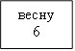
Задание 2 – произнести фразу с разной высотой и силой голоса:
- тихо
- как обычно
- громко
- шепотом - тихо – как обычно – громко – во весь голос (и наоборот)
Задание 3 – произнести фразу в разном темпе:
- средний темп
- медленный темп
- быстрый темп
4. Дидактическая игра «Пернатые друзья»
Задание – назвать птицу, изображенную на предметной картинке, определить количество слогов в слове и ударный слог, а затем «расселить» птиц по домикам.
ГРАЧ - ЛАСТОЧКА
ЦАПЛЯ - КУКУШКА
СКВОРЕЦ - СОЛОВЕЙ
5. Дидактическое упражнение «Произнеси предложение правильно»
(Работа с деформированной фразой)
Дети, лес, гуляли, в
Задание 1 – составить предложение из 4-х слов
назвать 1, 2, 3, 4 слово
выложить схему предложения
Задание 2 – произнести предложение с разной интонацией, последовательно размещая логическое ударение на словах:
* 1 ? (т. е. произнести предложение как обычно, с вопросительной интонацией, с логическим ударением на первом слове)
* 2 ! (т. е. произнести предложение громко, с восклицательной интонацией, с логическим ударением на втором слове)
* 3 . (т. е. произнести предложение тихо, с повествовательной интонацией, с логическим ударением на третьем слове)
Физкультминутка
Весна, весна красная! Дети идут по кругу, взявшись за руки
Приди, весна, с радостью
С радостью, с радостью, дети идут в противоположном направлении
С великой милостью!
Со льном высоким, останавливаются, поднимают руки вверх, встают на носочки
С корнем глубоким, приседают, опускают руки
С хлебами обильными! взявшись за руки, поднимают их вверх
Входит весна
Весна: Здравствуйте, ребята! Я очень рада встрече с вами.
6. Дидактическое упражнение «Я спрошу, а ты ответь»
- Ну, весна, как дела! (высоко)
- У меня уборка! (низко)
- Для чего тебе метла?
- Снег мести с пригорка.
- Чем порадуешь нас ты?
- Зацветут кругом цветы.
- Зачем тучи ты зовешь?
- Весне очень нужен дождь.
- Для чего же дождик нужен?
- Чтобы появились лужи,
Чтобы влагаю земля
Вся наполнена была.
- А зачем кричишь «Ау!»?
- Птичек с юга я зову.
- Просим, оставайся с нами.
- Очень рада побыть с вами.
7. Дидактическое упражнение «Комплименты»
Учитель – дефектолог: Весна, разреши сделать тебе комплимент. (дети передают друг другу «микрофон» и говорят комплименты)
- Весна, ты яркая, как ясное солнышко;
- душистая, как запах ландышей;
- звонкая, как весенняя капель;
- чудесная, как волшебная сказка;
- цветущая, как сказочный сад;
- свежая, как легкий ветерок;
- веселая, как птичьи песни;
- долгожданная, как праздник День рождения;
- теплая, как мамины руки.
Весна: Спасибо за комплименты. Я для вас, ребята, приготовила первые весенние цветы (раздает детям под музыку). Хотела бы услышать, какие стихотворения знаете вы о них.
Дети читают стихотворения о цветах (под тихую музыку).
8. Итог занятия
Учитель – дефектолог дает оценку ответам детей.
Весна приглашает их в лес.

Конспект занятия в старшей группе
по формированию интонационной выразительности речи
Тема «Приключения в осеннем лесу»
Задачи:
- развивать образность речи, творческое воображение и умение эмоционально воспринимать произведение;
- упражнять в конструировании предложений по опорным словам в заданной графической схеме;
- формировать практическое усвоение простых способов словообразования существительных с уменьшительно-ласкательными суффиксами;
- упражнять в подборе слов – антонимов;
- развивать интонационную выразительность речи;
- развивать мимику, жесты, пантомимические движения;
- обучать театрализованным играм по мотивам сказки;
- развивать зрительную и словесно-логическую память, логическое мышление;
- развивать общую и мелкую моторику;
- воспитывать у детей дружелюбие, отзывчивость, готовность оказать помощь другу в трудную минуту.
Оборудование: элементы декорации к сказке «Под грибом», маски-шапочки персонажей; мнемотаблицы; игрушки пальчикового театра; мяч.
Предварительная работа: чтение сказки и просмотр мультфильма В. Сутеева «Под грибом», знакомство с пословицами о дружбе.
Ход занятия
1. Организационный момент.
- Здравствуйте ребята! Поприветствуйте наших гостей. Приготовимся к занятию.
2. Артикуляционная гимнастика.
Дети выполняют артикуляционные упражнения.
«Прогулочная»

Язычок гулять выходит,
Домик он кругом обходит.
Кто же тут, а кто же там?
Он глядит по сторонам.
Видит: губки очень гибки.
Ловко тянутся в улыбке.
А теперь на оборот -
Тянутся вперед.
Язычок стал маляром.
Аккуратно красит дом.
На качелях оказался -
Вверх взлетал и вниз спускался.
Догадаться, кто бы мог:
Язычок наш, как грибок.
Язычок гармошкой стал,
Поиграл и не устал.
То иголка, то лопата
Язычок у нас ребята.
Вот и кончилась прогулка
Язычок скорей домой.
3. Динамическое упражнение.
Дети берутся за руки и за педагогом идут «змейкой» между расположенными в зале деревьями.
В лес осенний на прогулку
Приглашаю вас пойти.
Интересней приключенья
Нам, ребята, не найти.
Друг за дружкой становитесь,
Крепко за руки беритесь.
По дорожкам, по тропинкам
По лесу гулять пойдем.
Может быть, в лесу осеннем
Мы грибочек вдруг найдем.
Дети находят под деревом гриб и игрушки.
- Ребята, из какой сказки эти герои? Кто автор этой сказки?
Ответы детей («Под грибом». В. Сутеев)
4. Развитие четкости дикции и эмоциональной выразительности.
- Наденем игрушки на пальчики и произнесем потешку от имени вашего героя с различной интонацией.
«Хитрый грибок»
Хитрый маленький грибок
В круглой, красной шляпке.
Он не хочет в кузовок,
Он играет в прятки.

Дети повторяют потешку с опорой на мнемотаблицу:

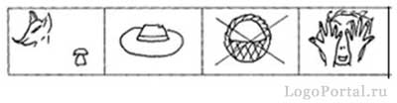
5. Беседа по сказке с опорой на мнемотаблицу.
- Ребята, обратите внимание, на доске подсказка, которая поможет вам ответить на мои вопросы. (Использование мнемотаблицы)

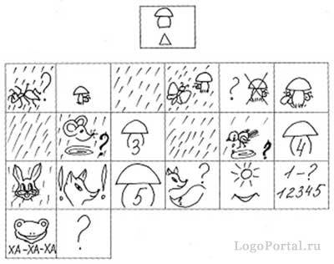

- Кто главные действующие лица сказки? (Муравей, бабочка, мышка, заяц, воробей, лиса, лягушка)
- Вспомните, с чего начинается сказка? Что случилось с муравьем? (Муравей попал под сильный дождь.)
- Кто попросился к муравью под грибок? (Бабочка, мышка, воробей, заяц)
- Что произошло с зайцем? (За зайцем гналась лиса)
- Что удивило муравья, когда закончился дождь и он выбрался из-под гриба? (Сначала ему одному было мало места, а теперь всем место нашлось.)
- Как же получилось, что сначала под грибом и одному тесно было, а потом всем пятерым место нашлось? (Пока шел дождь, гриб вырос.)
- Что помогло героям сказки? (Дружба, доброта, отзывчивость, готовность прийти на помощь любому кто попал в беду.)
6. Пальчиковая гимнастика (мнемотаблица).
«Под грибом»
Дождь идет сильней, сильней. (кончики пальцев стучат по столу)
Под грибок встал муравей. (поставить под ладошку указательный палец другой руки)
Место бабочке нашлось, (взмах ладошек в стороны)
Потесниться лишь пришлось. (два пальца под ладошку)

Мышь к грибочку подбежала, (пальчики бегут по ногам вниз)
Рядышком с друзьями встала. (три пальца под ладошку)
Воробьишко весь промок, (скрестить руки, постучать ладонями по плечам)
Тоже встал он под грибок. (поставить под ладошку четыре пальца)
Зайку от лисы спасали — («ушки» из указательного и среднего пальцев)
Далеко ее прогнали.
Как под маленьким грибком (пять пальцев под ладошку)
Все нашли хороший дом? (пожать плечами, руки над головой «домиком»)
7. Лексико–грамматические задания.
«Назови ласково героев сказки»
- Я говорю – как у меня, а вы – как у Гномика.
Муравей (муравьишко)
Воробей (воробьишко)
Мышь (мышка)
Заяц (зайчик, зайчишка)
Лиса (лисичка, лисонька)
Гриб (грибок, грибочек)
- Поиграем с мячом.
«Скажи наоборот»
Сильный (слабый)
Маленький (большой)
Мокрый (сухой)
Спрятаться (выглянуть)
Потесниться (расступиться)
Намокли (высохли)
Отдохнуть (устать)
Прибежать (убежать)
Ускакать (прискакать)
Тесно (свободно)
Поближе (подальше)
8. Театральные этюды.
- Сейчас поиграем в игру «Закончи предложение».
Дети надевают шапочки–маски и выполняют задание.
• Как-то раз застал муравья сильный… (дождь). (Как себя чувствовал муравей во время дождя?) Добежал муравей до грибочка и … (спрятался).
• Ползет к грибу мокрая… (бабочка).
• Пустите меня под грибок. Вода с меня ручьем … (течет).
• Мимо гриба воробей скачет и… (плачет).
• Спрячьте, — кричит, спасите, за мной лиса … (гонится)!
• Зайца не видали? А не тут ли он … (прячется)?
• Эх вы, а гриб то под дождём … (вырос).
9. Итог занятия.
- Ребята, назовите пословицы, которые подходят к нашей сказке.
В тесноте, да не обиде.
Милости прошу к нашему шалашу.
Вместе тесно, а врозь скучно.
- Что помогло героям сказки?
- Как вы думаете, чему мы научились на занятии?

